东阳中学高三10月阶段性考试
生物
一、选择题（前40题1分一题，41—50每题2分，共60分）
1．下列物质在元素组成上最相似的—组是.
A．ATP、DNA、RNA B．生长素、生长激素、性激素.
C．核糖、核糖核苷酸、核糖核酸 D．淀粉、淀粉酶、控制淀粉酶合成的基因.
2．下列关于生物膜的叙述，正确的是.
A．神经递质通过主动运输方式进行跨膜运输. B．内质网膜与细胞膜、核膜、高尔基体膜直接相连.
C．细胞完成分化以后，其细胞膜的通透性稳定不变.
D．分泌蛋白合成越旺盛的细胞，其高尔基体膜成分的更新速度越快.
3．下面关于酶的叙述中，正确的是
A．酶的形成都要核糖体、内质网和高尔基体的参与
B．将洋葱、酵母菌的细胞壁去除，需要使用纤维素酶和果胶酶
C．限制性内切酶和解旋酶作用的部位是磷酸二酯键 D．合成mRNA、tRNA的酶都是转录酶
4．下列关于染色体的叙述中，错误的是
A.染色体是细胞核中易被碱性染料染成深色的物质B.基因可能存在于染色体上，也可能存在于其他场所
C.蓝藻细胞在进行有丝分裂时不出现染色体 D.染色体和染色质是同一种物质在不同时期的两种状态
5．下列过程中，涉及肽键数量变化的是
A. 洋葱根尖细胞染色体的复制 B. 用纤维素酶处理植物细胞
C. 小肠上皮细胞吸收氨基酸 D. 蛋清中加入NaCl使蛋白质析出
6． 下列有关酶的正确叙述是
①有分泌功能的细胞产生的②有的从食物中获得，有的在体内转化而来③凡是活细胞，都能产生酶④酶大多数是蛋白质⑤有的酶是蛋白质，有的是固醇⑥酶在代谢中有多种功能⑦在新陈代谢和生殖发育中起调控作用⑧酶只是起催化作用
A.③④⑧ B.②③⑦ C.①②⑤ D.④⑤⑥
7．用高倍显微镜观察黑藻叶片细胞，正确的结论是
A．叶绿体在细胞内是固定不动的 B．叶绿体在细胞是均匀分布的
C．叶绿体的存在是叶片呈绿色的原因 D．叶肉细胞含有叶绿体，不含线粒体
8．水稻根尖细胞呼吸过程中，若单位时间内CO₂的释放量与O₂的吸收量的比值小于1,其可能的原因是
A．分解了油脂 B．出现了无氧呼吸 C．只进行无氧呼吸 D．无氧呼吸大于有氧呼吸强度
9．细胞膜在细胞的生命活动中具有重要作用。下列相关叙述不正确的是
A.细胞膜的糖被在细胞间具有识别作用 B.细胞膜对膜两侧物质的进出具有选择性
C.细胞膜内外两侧结合的蛋白质种类有差异 D.载体蛋白是镶在细胞膜内外表面的蛋白质
10．下列有关显微镜操作和原理的叙述中，错误的是
A换用高倍镜后，物像变大，视野变暗 B目镜的放大倍数越大，镜头越长
C要使视野变亮,可通过调大光圈和使用凹面镜来实现
D若切片放反，会导致转换高倍镜后看不清原来已观察到的物体
11．下列物质中在核糖体上合成的是
①抗生素 ②突触后膜上的受体 ③淀粉 ④唾液淀粉酶 ⑤纤维素 ⑥胰高血糖素
A．①③④⑥ B．②③⑤ C．②④⑥ D．①④⑥
12．下列关于细胞生理过程的描述，正确的是
A．大肠杆菌在有氧状态下利用细胞质中的相关酶系合成ATP
B．吞噬细胞摄入抗原，经处理后合成相应的抗体
C．人的红细胞成熟后，仍继续合成蛋白质
D．叶肉细胞利用核孔实现核内外DNA、RNA和蛋白质的交换
13．下列关于细胞内化合物的叙述，正确的是
A．ATP脱去2个磷酸基团后是RNA的基本组成单位之一 B．糖原代谢的最终产物是葡萄糖
C．蔗糖和乳糖水解的产物都是葡萄糖 D．脂肪和生长激素是生物体内的能源物质
14．下列有关生物体遗传物质的叙述，正确的是
A．豌豆的遗传物质主要是DNA B．酵母菌的遗传物质主要分布在染色体上
C．T2噬菌体的遗传物质含有硫元素 D．HIV的遗传物质水解产生4种脱氧核苷酸
15． 下列生物化学反应在细胞溶胶中进行的是
A．CO₂的固定 B．白化病基因的转录 C．丙酮酸还原为乳酸 D．无氧呼吸酶的合成
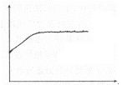
16．下列描述和该曲线相符的是
A、家兔成熟的红细胞，吸收K⁺的速度与O₂浓度的关系
B、小麦的根细胞，吸收K⁺的速度与呼吸强度的关系
C、大豆根尖成熟区的细胞放在清水中，其细胞液含量与时间的关系
D、酵母菌呼吸产生CO₂的量与外界O₂浓度的关系
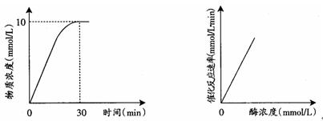
17．动物脑组织中含有丰富的谷氨酸脱羧酸，能专一催化1 mol谷氨酸分解为1 mol，－氨基丁酸和1 mol CO2。某科研小组从小鼠的脑中得到该酶后，在谷氨酸起始浓度为10mmol/L l最适温度、最适pH值的条件下，对该酶的催化反应过程进行研究，结果见右图，下列有关说法正确的是
A、CO2浓度增加到一定程度以后不再增加，
图1产物CO2浓度随时间变化曲线图（酶浓度固定）
图2酶催化反应速率随酶浓度变化曲线
（反应物浓度过量）
原因是酶失活
B、图2中当酶浓度增加到一定程度后催化
反应速率不再增加
C、图2中催化反应速率增加的原因是随着
酶浓度的增大酶活性逐渐降低
D、将图1的纵坐标改成图2中的催化反应速率，
坐标曲线和原曲线不一样
18．通常正常动物细胞中不具有的酶是
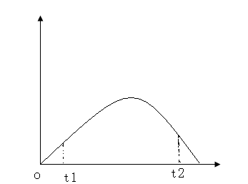
A．复制DNA所需的酶 B．转录合成RNA所需的酶
C．翻译合成蛋白质所需的酶 D．逆转录合成DNA所需的酶
19．右图表示酶活性与温度的关系。下列叙述正确的是
A．当反应温度由t₂调到最适温度时，酶活性下降
B．当反应温度由t₂调到最适温度时，酶活性上升
C．酶活性在t₂时比t₁高，故t₂时更适合酶的保存
D．酶活性在t₁时比t₂低，表明t₁时酶的空间结构破坏更严重
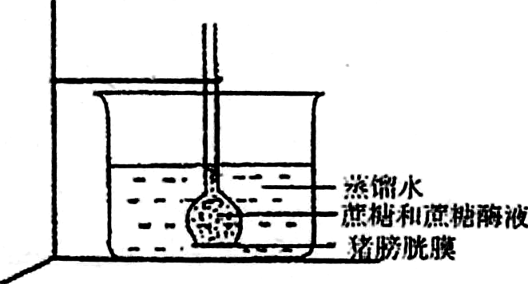
20．渗透装置如右图所示，烧杯中盛放有蒸馏水，图中猪膀胱膜允许单糖透过。倒置的长颈漏斗中先装入蔗糖溶液，一定时间后再加入蔗糖酶。理论分析该实验过程中最可能出现的现象是
A．漏斗中液面开始时先上升，加酶后即下降
B．漏斗中液面先上升，加酶后继续上升，然后开始下降
C．加酶前后，在烧杯中都可以检测出蔗糖
D．加酶后，可以在烧杯中检测出葡萄糖、果糖和蔗糖酶
21．近年来南极上空的臭氧空洞逐渐增大，地表紫外线照射量增加。紫外线为高能量光线，在生物体内易激发超氧化物形成，致使脂质氧化而破坏其功能。据此分析，植物短暂暴露在高紫外线条件下，光合作用能力立即明显受到抑制的原因主要是
A．光合作用酶受到破坏 B．囊状膜受到破坏 C．暗反应受抑制 D．DNA受到破坏
22．叶绿体是植物进行光合作用的场所。下列关于叶绿体结构与功能的叙述，正确的是
A.叶绿体中的色素主要分布在类囊体腔内 B.H₂O在光下分解为[H]和O₂的过程发生在基质中
C.CO₂的固定过程发生在类囊体薄膜上 D.光合作用的产物——淀粉是在基质中合成的
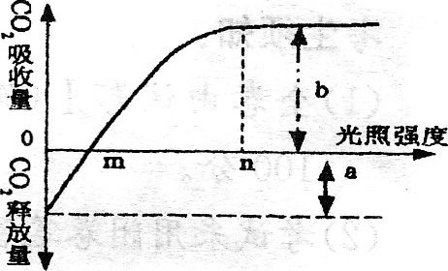
23.将一个细胞中的磷脂分子全部抽提出来，并将它在空气和水界面上铺成单分子层。结果发现这些单分子层的表面积相当于原来细胞膜表面积的2倍，这个细胞最有可能是
A．白细胞 B．蛙的红细胞 C．蛔虫的体细胞 D．支原体
24．某小组为研究脱气对酵母菌在培养初期产气量的影响，进行了甲、乙2组实验，实验装置如右图所示，除图中实验处理不同外，其余条件相同。一段时间内产生CO₂总量的变化趋势是
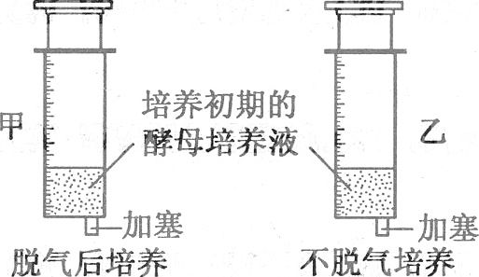

25． 右图示为光照强度对植物光合作用的影响关系。下列有关曲线的叙述中错误的是
A．b代表光下植物干物质积累量
B．m的大小与植物呼吸作用强度有关
C. n点之后植物吸收OQ量不再增加与叶绿体中酶数量有关
D．若植物长期处于光照强度为m的自然环境中，植物仍能生长
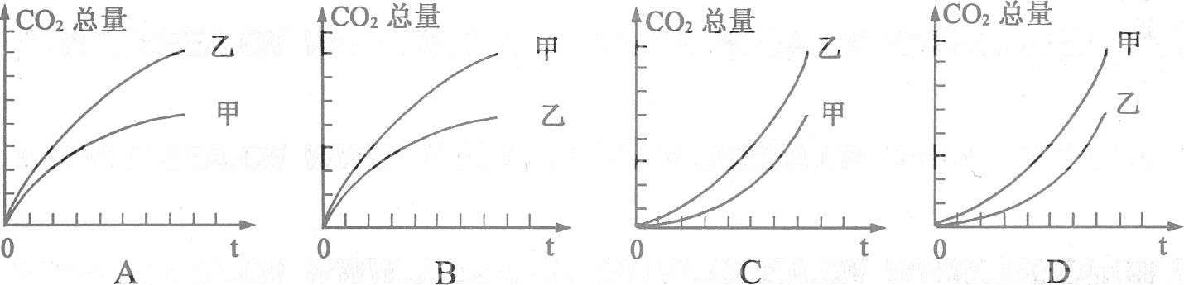
26．光合作用暗反应中，催化五碳化合物固定CO₂的酶(RuBP羧化酶)与加氧酶耦联在一起，前者催化CO₂的固定，后者催化有机物的加氧氧化，二者构成RuBP羧化酶-加氧酶。一突变型水稻使得加氧酶基因不能表达，在同样栽培条件下，这种突变型水稻
A．光合作用减弱 B.呼吸作用增强 C.有机物积累量增加 D.有机物积累量减少
27．下列关于生物工程中常用的几种酶的叙述，不正确的是：
A．一种限制酶只能识别一种特定的脱氧核苷酸序列，能用于提取目的基因
B．DNA连接酶可把目的基因与运载体黏性末端的碱基黏合，能形成重组DNA
C．纤维素酶、果胶酶可分解细胞壁，能用于植物体细胞杂交
D．胰蛋白酶能使动物组织分散成单个细胞，能用于动物细胞培养
28．我国科研人员率先将绿色荧光蛋白基因与蜘蛛拖牵丝基因融合，插入家蚕受精卵丝蛋白基因中，获得了能产生绿色荧光超长度蚕丝的荧光茧。对于目的基因是否成功导入受体细胞家蚕受精卵中的检测应采用
A．超长丝蛋白检测B．绿色荧光蛋白的检测 C．拖牵丝基因的检测 D．限制性酶的检测
29．下列关于动物细胞、组织培养的叙述，正确的是
A．人效应B细胞经过培养能产生单克隆抗体 B．培养中的人B细胞能够无限地增殖
C．人的成熟红细胞经过培养能形成细胞株
D．长期的动物组织培养经常只能使单一类型的细胞保存下来，最终成了简单的细胞培养
30．下列选项中能正确说明生物工程技术的是
A．植物组织培养是指离体的植物器官或细胞进行脱分化形成新个体
B．动物克隆的技术基础是动物的细胞和组织培养
C．人工诱变、细胞工程、基因工程等都能对微生物进行定向改造
D．动物细胞融合技术的最重要用途是培养具有双亲优良性状的经济动物
31 碱基互补配对发生在下列哪些生理过程或生物技术中：（ ）
①受精作用 ②病毒的增殖过程 ③细菌的分裂过程 ④目的基因与运载体的结合
⑤DNA探针的使用 ⑥细胞的融合
A．②③④⑤ B．①③④⑤ C．②④⑤ D．②③⑤⑥
32下列有关基因工程的叙述，正确的是
A．目的基因进入受体细胞后不随受体细胞繁殖而复制 B．根据氨基酸序列推测的目的基因只有一种
C．运载体具有标记基因是为了便于筛选含有目的基因的受体细胞
D．基因工程所需的限制性内切酶、受体细胞和运载体都与细菌有关
33．由植物细胞经组织培养形成胚状体的过程中发生了
A．细胞分裂和细胞分化 B．脱分化和再分化 C．脱分化和细胞分裂 D．脱分化、细胞分裂和再分化
34．植物体细胞杂交与动物细胞工程中所用技术与原理不相符的是 （ ）
A．纤维素酶、果胶酶处理和胰蛋白酶处理——酶的专一性
B．植物组织培养和动物细胞培养——细胞的全能性
C．原生质体融合和动物细胞融合——生物膜的流动性 D．紫草细胞培养和动物细胞的培养——细胞增殖
35．对某动物细胞进行荧光标记实验，如下示意图所示，其基本过程：①用某种荧光染料标记该动物细胞，细胞表面出现荧光斑点。②用激光束照射该细胞表现的某一区域，该区域荧光淬灭（消失）。③停止激光束照射一段时间后，该区域的荧光逐渐恢复，即又出现了斑点。上述实验不能说明的是
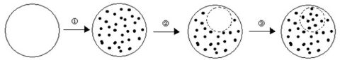

A．细胞膜具有流动性 B．荧光染料能与细胞膜组成成分结合
C．根据荧光恢复的速率可推算出物质跨膜运输的速率
D．根据荧光恢复的速率可推算出膜中蛋白质或脂质的流动速率
36．2008年10月6日，瑞典皇家科学院诺贝尔奖委员会宣布将2008年度诺贝尔生理学或医学奖授予德国科学家楚尔郝森和两位法国科学家巴雷一西诺希和路克一蒙塔尼埃。德国科学家因发现人乳头淋瘤病毒引发子宫颈癌获此殊荣，两名法国科学家因发现人类免疫缺陷病毒获此殊荣。下列关于病毒描述，正确的是
A．病毒在基因工程中可用做载体，灭活的病毒在免疫中可用做疫苗
B．人乳头淋瘤病毒繁殖的条件全部由子宫颈癌细胞提供
C．为明确作用机理，实验中往往需要将病毒在培养基中大量培养以供实验所需
D．病毒与细菌的区别是无典型的细胞核，病毒遗传物质为DNA或RNA
37．现有甲、乙两种植株(均为二倍体纯种)，其中甲种植株的光合作用能力高于乙种植株，但乙种植株很适宜在盐碱地种植。要利用甲、乙两种植株各自优势，培育出高产、耐盐的植株，有多种生物技术手段可以利用。下列所采用的技术手段中不可行的是
A．利用植物体细胞杂交技术，可获得满足要求的四倍体杂种目的植株
B．将乙种植株耐盐基因导人到甲种植株的受精卵中，可培育出目的植株
C．两种植株杂交后，得到的F1，再利用单倍体育种技术可较快获得纯种的目的植株
D．诱导两种植株的花粉融合并培育成幼苗，幼苗用秋水仙素处理，可培育出目的植株
38．下面是几个同学对有关蛋白质和核酸之间关系的总结，你认为其中错误的是 （ ）
A．同一个生物体不同的体细胞核中DNA分子是相同的，但蛋白质和RNA是不同的
B．基因中的遗传信息通过mRNA传递到蛋白质，遗传信息通过蛋白质中的氨基酸的排列顺序得到表达
C．在蛋白质合成旺盛的细胞中，DNA分子多，转录成的mRNA分子也多，从而翻译成的蛋白质就多，如胰岛腺细胞与口腔上皮细胞相比较就是如此
D．在真核细胞中，DNA的复制和RNA的转录主要在细胞核中完成，而蛋白质的合成均在细胞质完成
39．与新鲜血液相比，长期低温贮存的人血液中，血浆的离子浓度变化是
A．K⁺浓度升高、Na⁺浓度降低 B．K⁺浓度升高、Na⁺浓度升高
C．K⁺浓度降低、Na⁺浓度降低 D．K⁺浓度降低、Na⁺浓度升高
40．下列于几种化学元素与光合作用关系的叙述，正确的是
A．O是光合作用的产物，缺氧时会影响叶绿素的合成
B．O是组成有机物的基本元素之一，光合作用制造的有机物中的氧来自水
C．P是组成ATP的必需元素，光合作用的光反应和碳反应过程中均有ATP合成
D．C是组成糖类的基本元素，在光合作用中C元素从C0₂先后经C₃和C₅，形成(CH2O)
41．按下表设计进行实验。分组后，在相同的适宜条件下培养8～10小时，并对实验结果进行分析。下列
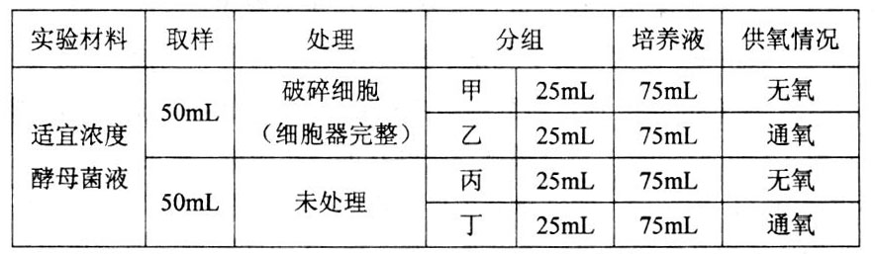
叙述正确的是
A. 甲组不产生C0₂而乙组产生 B. 甲组的酒精产量与丙组相同
C. 丁组能量转换率与丙组相同 D. 丁组的氧气消耗量大于乙组
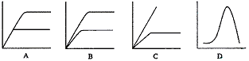
42．下图纵轴为酶促反应速度，横轴为底物浓度，其中正确表示酶量增加1倍时，底物浓度和反应速度关系的是

43． 正常细胞合成DNA有两条途径：a通路(主通路)和b通路(旁路)。用于进行单克隆抗体制备的骨髓瘤细胞是DNA合成b通路的缺陷型细胞株。让效应B淋巴细胞与这种缺陷型细胞融合，再在加入DNA合成a通路阻断剂(氨基嘌呤)的培养液中培养，这种阻断剂的使用会产生以下哪些效果
①促进细胞融合 ②淘汰效应B淋巴细胞 ③淘汰骨髓瘤细胞 ④阻断杂交细胞DNA合成
A．①②④ B．②③④ C.②③ D．③

44．下列关于植物光合作用和细胞呼吸的叙述，正确的是
A.低氧和零下低温环境有利于水果的贮存
B.CO₂的固定过程发生在叶绿体中，C₆H₁₂O₆分解成CO₂的过程发生在线粒体中
C.光合作用过程中光能转变为化学能，细胞呼吸过程中化学能转变为热能和ATP
D.夏季连续阴天，大棚中白天适当增加光照，夜晚适当降低温度，可提高作物产量
45.某研究小组为测定药物对体外培养细胞的毒性，准备对某种动物的肝肿瘤细胞（甲）和正常肝细胞（乙）进行动物细胞培养。下列说法正确的是
A．在利用两种肝组织块制备肝细胞悬液时，也可用胃蛋白酶处理
B．细胞培养应在含5％CO₂的恒温培养箱中进行，CO₂的作用是刺激细胞的呼吸
C．甲、乙细胞在持续的原代培养过程中，均会出现停止增殖的现象
D．仅用该培养液也能用来培养乙肝病毒
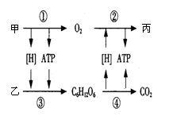
46. 下图表示高等植物体内发生的有关代谢过程，其中甲、乙、丙代表化合物，①~④表示相关过程。下列叙述正确的是
A．乙量的改变对①无影响
B．④产生的[H]和ATP可以在①受阻时维持③的进行
C．只有①②③过程一定发生在细胞器中
D．乙中C元素的转移途径为乙→Ｃ5→C3酸→C3糖→C6H12O6
47. 用某种大小相似的绿色植物叶片，分组进行实验：已知叶片实验前的重量，在不同温度下分别暗处理１小时，测其重量变化；立刻再光照１小时（光强度相同），再测其重量变化，得到如下结果，下列不能得出的结论是|
组别 | 一 | 二 | 三 | 四 | 五
温度 | 27℃ | 28℃ | 29℃ | 30℃ | 31℃
暗处理后的重量变化（mg） | －1 | －2 | －3 | －4 | －3
光照后与碳处理前的重量变化（mg） | +3 | +3 | +3 | +3 | +2
A．叶片进行光合作用和呼吸作用的最适温度都是30℃
B．27℃时叶片在整个实验期间积的有机物是 3mg
C．27℃、28℃、29℃、30℃时叶片的净光合速率相等
D．28℃时叶片进行光合作用合成有机物的速率是 7mg/h
48．某研究性学习小组采用盆栽实验，探究土壤干旱对某种植物叶片光合速率的影响。实验开始时土壤水分充足，然后实验组停止浇水，对照组土壤水分条件保持适宜，实验结果如下图所示。下列有关分析错误的有
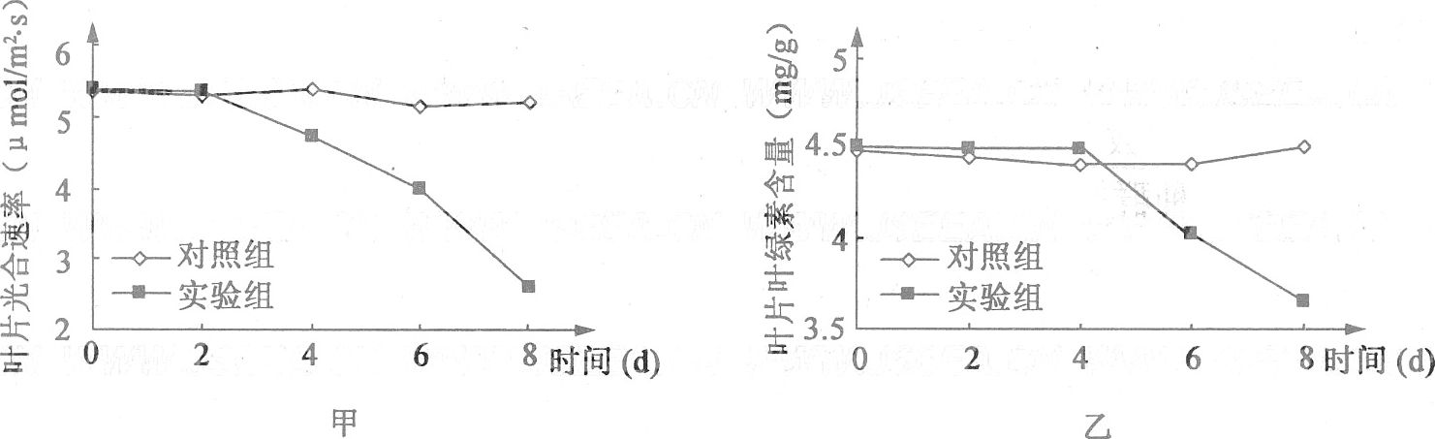
A．叶片光合速率随干旱时间延长而呈下降趋势
B．叶片光合速率下降先于叶片叶绿素含量下降
C．实验2-4天，光合速率下降是由叶片叶绿素含量下降引起的
D．实验2-4天，光合速率下降可能是由叶片内CO2浓度下降引起的
49．下列有关酶特性的实验设计中，最科学、严谨的一项是 （ ）
选项 | 实验目的 | 主要实验步骤
A | 酶催化具有高效性 | 实验组：2mL3% H2O2＋1mL过氧化氢酶 保温5min  对照组：2mL3%H2O2＋1mL蒸馏水 保温5min
B | 酶催化具有专一性 | 实验组：2mL 3%可溶性淀粉＋1mL新鲜唾液 保温5min后碘液检验  对照组：2mL 3%蔗糖＋1mL新鲜唾液 保温5min后碘液检验
C | 探究酶作用的适宜温度 | 5mL 3%可溶性淀粉＋2mL新鲜唾液＋碘液→每隔5分钟将溶液温度升高10℃，观察溶液蓝色变化
D | pH影响酶的催化活性 | 向三支试管中依次各加入：2mL 3%可溶性淀粉、1mL不同pH缓冲液和1mL新鲜唾液 在适宜温度下保持5min 斐林试剂检验

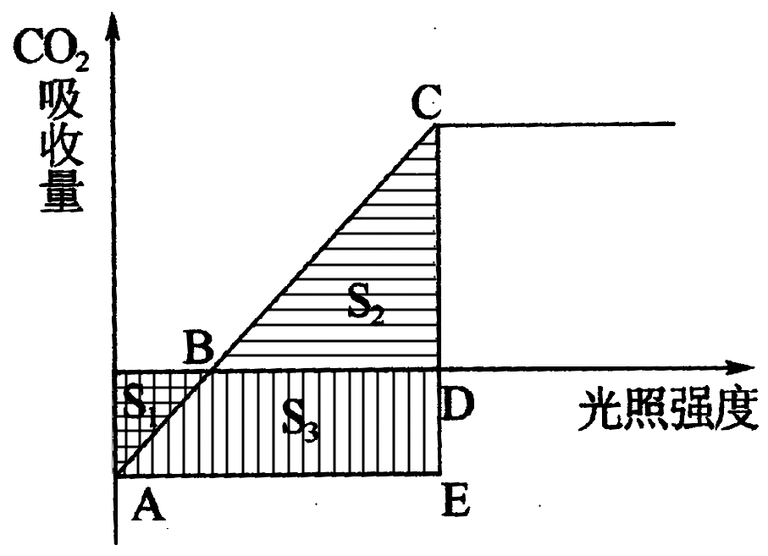
50. 右图表示20℃时玉米光合作用强度与光照强度的关系S1、S2、S3所在部位的面积表示有关物质的相对值，下列说法中不正确的是
A．S2－S3表示玉米光合作用有机物净积累量
B．S2＋S3表示玉米光合作用产生的有机物总量
C．若土壤中缺Mg，则B点右移，D点左移
D．S1＋S3表示玉米呼吸作用消耗的有机物量
二、非选择题（每空1分，共40分）
1、2004年诺贝尔化学奖授予以色列科学家阿龙·切哈诺沃、阿夫拉姆·赫什科和美国科学家欧文·罗斯，以表彰他们发现了泛素在细胞内蛋白质降解作用，揭开了蛋白质“死亡”的重要机理。
（1）生物体内存在着两类蛋白质降解过程，一种是不需要能量的，比如发生在消化道中的初步降解，这一过程只需要_________________参与；另一种则需要能量，它是一种高效率、针对性很强的降解过程。消耗的能量直接来自于_________________。
（2）细胞内的蛋白质处于不断地降解与更新的过程中。泛素在其蛋白质降解过程中，起到“死亡标签”的作用，即被泛素标记的蛋白质将被特异性地识别并迅速降解，由此可见，细胞内的蛋白质降解与消化道内的蛋白质降解的主要不同点是_______________________。
（3）泛素是一个由76个氨基酸组成的多肽链，只在细胞内起作用，泛素是在细胞质内的____中合成的，其合成方式称为_____，控制这一过程的基因至少含有 个脱氧核苷酸对。
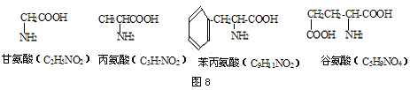
（4）今有一化合物，其分子式为C₅₅H₇₀O₁₉N₁₀，已知将它水解后只得到四种氨基酸。问：该物质进行水解时，需________个水分子，控制该多肽合成的密码子至少含有____个核糖核苷酸，该密码子彻底水解为单核苷酸需要_______个水分子。
2、干扰素是临床上使用最普遍、最为成熟的基因工程产品，干扰素是能够抑制多种病毒复制的高效蛋白质。科学家利用基因工程技术从人的T淋巴细胞中提取干扰素基因转人羊的DNA中，培育出羊乳腺生物发生器，使羊乳汁中含有人体干扰素。下图为获得转基因羊的基本步骤。请据图回答：
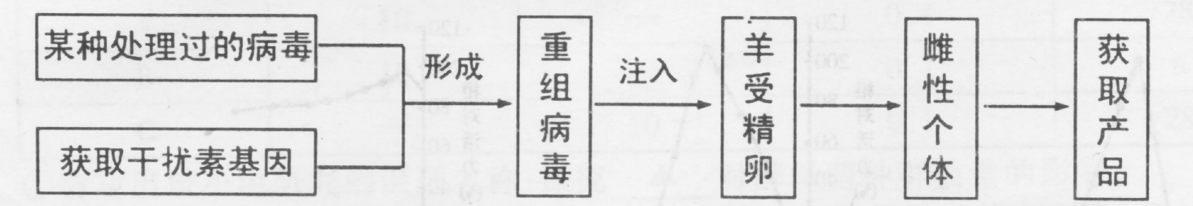
(1)干扰素基因作为目的基因，若该基因的序列已知，在基因工程中获得该基因的办法有 。
(2)请在下框中画出某DNA片段被切割形成黏性末端的过程示意图。
＿C TGCA↓G＿
＿G↑ACGTC＿

(3) 人体干扰素基因之所以能“插入”到羊的DNA内，原因是 。干扰素基因控制合成干扰素要经过 和 两个步骤，该基因在病毒体内 （能，不能）表达。
3． 下图甲表示某种喜好在阳光充足环境下生长的植物，其光照强度与光合作用速率的关系，图乙至戊表示植物细胞与外界环境之间、植物细胞内线粒体和叶绿体之间气体交换的几种不同情况。请据图回答：
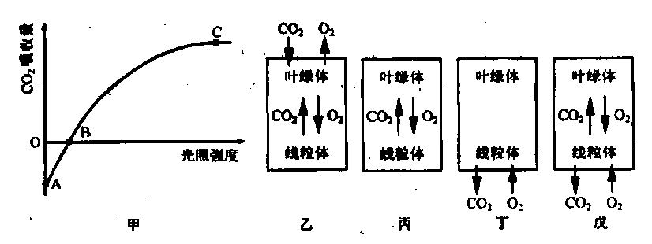
(1)该植物叶肉细胞处于丁图状态时，对应图甲曲线中 点，当叶肉细胞处于甲图中B—C段(不含B点)状态时，指出乙至戊图中对应的是 图。
(2)如果其他条件不变，C0２浓度增大，B点往 方向移；如果A点时C0２释放量为aµmo1／m２．s，C点时的CO２吸收量为bµLmo1／m2．s，则在C点时O_{２}的产生量为 µmo1／m2．s。
(3)限制A—C段光合速率的主要因素是 ， C点以后影响光合速率的主要因素是 。
(4)若将上述植物置于阴湿环境下，甲图曲线C点是否变化?
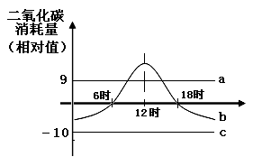
4．下图表示某生态系统中的3种生物的二氧化碳消耗量（相对量）的曲线图，请据图回答：
（1）a曲线代表的生物可能属于________（生态系统成分），c曲线代表的生物可能属于________（生态系统成分），除了图中所能代表的生态系统结构外，完整的生态系统成分还缺______________________
（2）如果对c进行动物体细胞培养，培养基除了需要添加各种物质以外，还需要在培养基中添加_________________；如果要对b生物的体细胞进行离体细胞全能性表达，其完整的发展变化的过程为______________________

（3）若b曲线植物正常生存，根据上图所示的信息，请在下面坐标图中绘出0到22小时b植物的有机物积累量以及氧气净产生量变化曲线

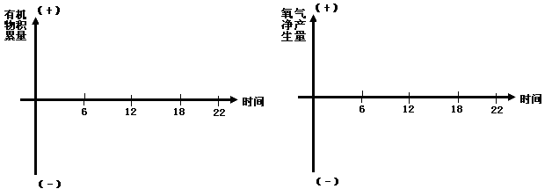

5、甲表示利用溶液培养法栽培某植物的简图，图乙表示该植物光合作用强度与光照强度的关系。请分析回答下列问题

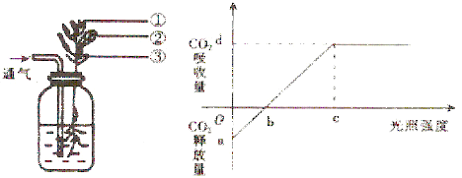

（1）若用放射性³²P标记培养液中的KH₂ PO₄ ，则一段时间后在叶肉细胞中能够检测到放射性的结构或物质有 。（多选）
A．核糖核酸 B．脂肪 C．ATP D．高尔基体 E．核糖
（2）若该装置不通气，则培养一段时间后发现叶片发黄（此时培养液中不缺Mg²⁺ ）。分析其原因可能是 。正常通气状况下，当植物缺乏Mg²⁺ 时，图乙中曲线b点位置应
（ 填“左移”、“右移”或“不变”）。
（3）如果其他条件不变，C0_{２}浓度增大，b点
往 方向移；如果a点时C0_{２}释放量为m µmo1／m^{２}．s， c点时的CO_{２}吸收量为n µLmo1／m²．s，则在C点时O_{２}的产生量为 µmo1／m²．s。
（4）限制ac段光合速率的主要因素是 ， c点以后影响光合速率的主要因素是 。

6、为了解基因结构，通常选取一特定长度的线性DNA分子，先用一种限制酶切割，通过电泳技术将单酶水解片段分离，计算相对大小；然后再用另一种酶对单酶水解片段进行降解，分析片断大小。下表是某小组进行的相关实验。
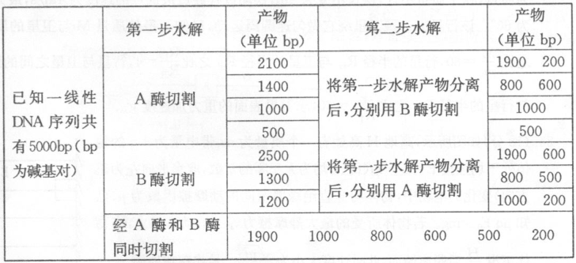
（1）由实验可知，在这段已知序列上，A酶与B酶的识别序列分别为________个和 ________个。
（2）根据表中数据，请在下图中标出相应限制性酶的酶切位点并注明相关片断的大小。
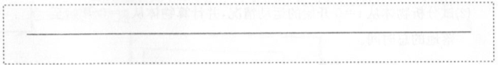
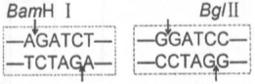
（3）已知BamH I与BglⅡ的识别序列及切割位点如右图所示，用这两种酶和DNA连接酶对一段含有；数个BamH I和BglU识别序列的DNA分子进行：反复的切割．连接操作，若干循环后和_______序列明显增多。

东阳中学高三第二次阶段检测(生物)答案
一、选择题
题号 | 1 | 2 | 3 | 4 | 5 | 6 | 7 | 8 | 9 | 10
答案 | A | D | D | C | A | A | C | A | D | B
题号 | 11 | 12 | 13 | 14 | 15 | 16 | 17 | 18 | 19 | 20
答案 | C | A | A | B | C | C | D | D | B | B
题号 | 21 | 22 | 23 | 24 | 25 | 26 | 27 | 28 | 29 | 30
答案 | B | D | D | C | D | C | B | B | D | B
题号 | 31 | 32 | 33 | 34 | 35 | 36 | 37 | 38 | 39 | 40
答案 | A | C | D | B | C | A | C | C | A | A
题号 | 41 | 42 | 43 | 44 | 45 | 46 | 47 | 48 | 49 | 50
答案[ | D | B | D | D | C | C | C | C | D | A
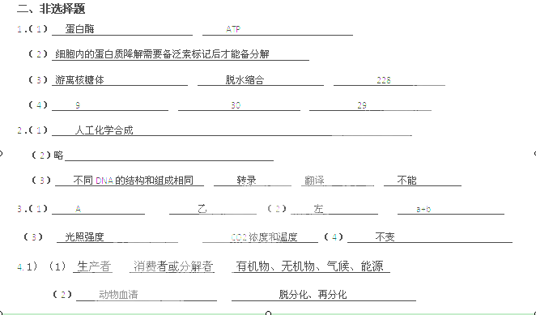
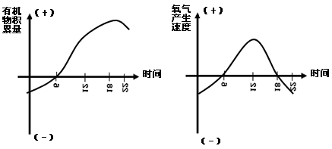

5、 (1) ACD （2） 厌氧呼吸产生的ATP少影响看Mq的吸收 右
（3） 左 m+n
（4） 光照强度 CO2浓度和温度
6、(1) 3 2
（2） 略
（3） —GGATCT—
—CCTAGA—

